**تصميم فضاء المطبخ**

**هو الفضاء الذي يؤخذ من أصحاب المنزل جانب كبير من وقتهم واهتمامهم.ويراعي الآن في تصميمات المطابخ العصرية أن يشمل ركن لتناول الطعام فيه والاستغناء عن غرفة الطعام. بل نجد في التصميمات العصرية المبتكرة والجريئة ركن للمطبخ بغرفه المعيشة نفسها. ويلتصق به مباشرة ركن الطعام ويجب أن يراعا فيها الرشاقة والجمال والبساطة وسهولة الحركة من خلالها.**

ويعتبر ترتيب أثاث المطبخ عامل رئيسي من عوامل التنسيق هدفه الأساسي توفير اكبر قدر من الحركة لربة البيت وهناك عدة ترتيبات للأثاث المطبخ لتحقيق هذا لهدف يمكن أن نختار ما يناسب مساحة المطبخ ولتصميمه و هناك خمسة تصاميم أساسيه يمكن اعتماد احدها على اساس معطيات كل حالة وحسب جغرافية المطبخ وهي :-

1. المطبخ الخطي.
2. المطبخ على شكل حرف (L) زاوية
3. المطبخ المتقابل طولياً او عرضياً( المتوازيين).
4. المطبخ ذو الزاويتين (حرف U).

**المطبخ الخطي** :

"اعتماد الخط المستقيم في المطابخ التي لا يتجاوز عرضها (1,60م) بحيث يكون الأثاث موزعاً كله على جدار واحد , وبتالي لن يحتاج لمثلث عمل لصغر حجمه عادة.وهناك مطبخ خط مفرد مع جزيرة حيث توفر جزيرة المطبخ سطح عمل ومساحته تخزين اضافيين وهي تسهل ايضاً لعدة اشخاص العمل في وقت واحد داخل المطبخ ولتنفيد هذا التصميم يجب ان تكون هناك مسافة 120سم على الاقل بين الخزنات والتأكيد من ان لديك مساحه كافيه للحركة ولفتح الأبواب والأدراج. **"**

**مطبخ على شكل حرف (L) زاوية**

"المطبخ على شكل L يعد تصميماً علمياً يعطي مساحات عمل وتخزين وهذا هو التخزين الأكثر شيوعاً ويعتبر مثالياً للغاية عند تقسيم محطات العمل بين حائطين متصلين بهذه الطريقة فأنك تحصل على مثلث عمل جيد . وأن ترتب وتوزع الاجهزة الثلاثة على الحائطين ويكون بشكل حرف L. و هذا التصميم مناسب للمطابخ المربعة أو المستطيلة فيتم توزيع الأثاث اعتماد تصميم على شكل حرف“L”على جدارين يشكلان زاوية كما أنه يفتح مجال لإضافة طاولة في منتصف المطبخ و هذا التصميم الأكثراستخداماً لمرونة الحركة فيه "

**المطبخ المتقابل طولياً( المتوازيين).**

"توزيع الموجودات على خطين مستقيمين متوازيين و هو حل مرغوب في المطابخ المستطيلة الشكل على أن لا يقل عرضها عن(2.40m)"

**المطبغ على شكل حرف (U)**

"المطبخ على شكل حرف (U) يعتبر التصميم الأفضل للطهي وتحضير الطعام حيث يكون كل شيء في متناول اليد, يتيح لك هذا التصميم استغلال المساحة الى اقصى درجه لعمليتي الطهي والتخزين مثلث العمل ممتاز للغاية, ويمكن لشخصين العمل في المطبخ بكل سهوله.يمكن توزيع الأثاث في المطبخ على ثلاث جدران من المطبخ على شكل حرفU بتقريب منطقة مثلث العمل ، هذا التصميم ممتاز لمن يريد أن يفتح شباك من المطبخ للصالة المجاورة كما أنه يفتح مجال لإضافة طاولة في منتصف المطبخ لكن هذا التصميم لا يناسب المطابخ التي تقل مساحتها عن عشرة أمتار مربعة "

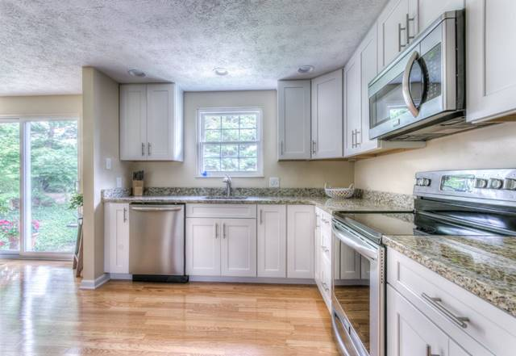 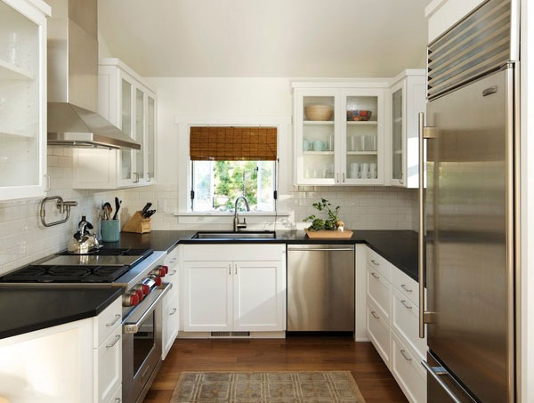

مطبغ على شكل حرف U مطبغ على شكل حرف L

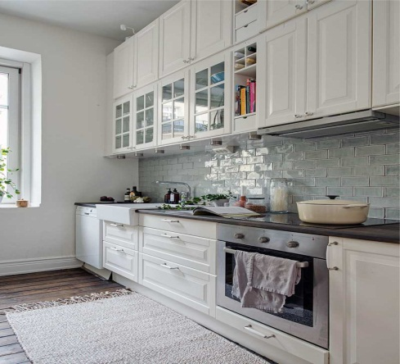 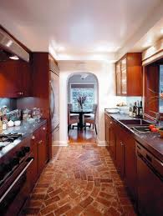

مطبغ المتوازي طوليا أو عرضياً المطبغ الخطي

**المطبخ الجزيرة**

" وهي المكان الاول لاهتمام بالإضاءة لا نها بؤرة التركيز وسنتر ساحة العمل وهي الخلية التي يدور حولها جميع من في المطبخ اثناء تأدية مهام عملهم أن كانوا اكثر من واحد وكذلك هي طاولة الطعام , لذلك يستحب ان تكون اضاءتها بشكل مختلف وان يكون من السهل التحكم في مستوى ارتفاعها فتكون عالية عندما نستعمل الجزيرة للأكل حتى نتجنب درجة حرارتها ثم يهبط مستوى ارتفاعها حينما نستعملها لأعداد الطعام أو بمعنى أخر متحركة . هو حل للمطبخ الذي تزيد مساحته عن 15 متراً مربعاً ، و فيه يتم تجميع الأثاث وسط المطبخ فيبدوا أشبه بجزيرة و غالباً يستخدم هذا النوع في مطابخ المطاعم و الفنادق"

ويسمي مطبخ الجزيرة بسبب انعزال جزء في وسط المطبخ لتصميم جزء جميل [للمطبخ](http://forum.al-wlid.com/t142065.html)والارضية ايضا. والمطبخ مصمم بطريقة منظمة بحيث ياخذ كل عنصر في المطبخ مساحته اجمل , والتصميم النوافذ التي تعطي للمطبخ اضاءة طبيعية وخصوصا من الاعلى.

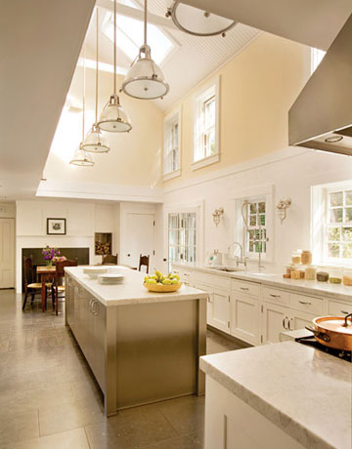

المطبخ المفتوح:

" التصميم الحديث, كل شيء يتجدد ويتطور بمرور الزمن وقد تطور مفهوم المطبخ ومظهره كذلك مظهر ما يعرف بالمطبخ المفتوح واصبح ضرورة لملائمته لمتطلبات العصر فهو يخلق جو من التواصل بين الأسرة , ويرى البعض ان المطبخ المفتوح غير عملي لان رائحة الطبخ تبقى عالقة في البيت والأثاث كما أنه يفقد كل من المطبخ والصالة خصوصيته المطلوبة خصوصاً عن وجود ضيوف في الصالة.

ويفضل ان تكون اغلب اجسام المطبخ من الألمنيوم للتحمل , اما الأبواب والأدراج والأرفف الظاهرة فمن الأفضل ان تكون من الخشب المعالج ويسمى (MDF) وهو خشب مصنع ولكنه معالج بطريقة تجعله يتحمل الأبخرة الدائمة فأما أن تصبغ بمواد زجاجيه تقاوم تلك الأبخرة وتعطيه لمعه جذابه مع التحكم بدرجة اللون ويعطيك انطباع الأخشاب الطبيعية تماماً , وأما ان يكون ملبس بمادة بلاستيكية تسمى(PVC) "

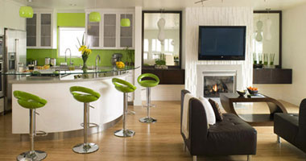

يفقد كل من المطبخ والصالة خصوصيته المطلوبة

" أما الحركة وعملية التنقل في المطبخ تكون من الحوض إلى الموقد. لذا يجب ألا يعاق بأي عائق يخل المسار. كذلك مسار المستخدمين. وبالنسبة للمطابخ الصغيرة جداً. فأنها تتطلب تنظيما أكثر لمنطقة ومساحة العمل وتصنف بدواليب معلقه على الجدار وربما يوضع رف أو منضدة الخشب ومقاعد بدون مساند لتناول الوجبات"

" إما بالنسبة للمطابخ الكبيرة فيفضل كسر الفراغ بثلاثة أقسام منفصلة قسم لأعداد والعمل والطهي, ومنطقة الطعام. ومنطقة الغسيل (المغسل). إذا لم يكن هناك غرفة غسل منفصلة. ولا تعتقد انه لابد من العدد الكبير من دواليب وخزانات الحائط لكي تعطي منظراً جذاباً وعملياً ولكن يمكن أن تحقق هذه المميزات للمطبخ باستخدام الوحدات التي تمتلكها مع ترتيبها وتنسيقها لتصنع منها وظائف هامة ومؤثرة أو تحسينها باضافة واحدة أو اثنين."

أما الستائر في المطبخ يجب أن تكون من النايلون أو المشمعات الشفافة الخفيفة سهلة التنظيف والتي لا تتأثر بالحرارة أو الرطوبة والأبخرة الزائدة الموجودة بالمطبخ. ويجب أن تكون أرضية المطابخ من الأنواع سهلة التنظيف التي لا تتأثر بالبقع الدهنية.

تعتبر الإضاءة من أهم عناصر تصميم المطبخ ولا يمكن ان نتجاوزه عند الحديث عن المطبخ فمعه أما ان نشاهد المطبخ لوحة جمالية او نعاني من الأماكن المظلمة التي اهملنا فيها الإضاءة فتظهر نقطه سلبيه تسيئ للمنظر, وتفضل الإضاءة المباشرة ويحسن أن تكون موزعه وساقطة على اسطح المناضد.

ان الألوان في المطبخ تلعب دوراً هاماً في التأثير المباشر على الحالة المزاجية وتكون عامل إيجابي وتزيد المكان جمالاً , ومهما اختلف الأذواق فيجب الحرص على التناسق في الألوان وتألفها والخطأ الذي يمكن أن تقع فيه هو استعمال مجموعه قويه من الألوان تتعب النظر ولذا كان الحرص على التنويه باستخدام اللون الأبيض كملطف مع الحرص على عدم التكرار في استخدام الألوان لتجنب الملل.

وللون الأبيض خلفية جميلة للألوان التي تستعمل معه من الألوان الحية كالبرتقالي أو الأخضر ودرجاته واستعماله لون غامق ودرجاته مع اللون الأبيض يضفي على المطبخ الكبير أناقة.

ويمكن تلوين الأثاث والثلاجات الكهربائية والمواقد للون الخشب الطبيعي اللامع وهذه بدورها لو استخدمت مع جداران من اللون الأبيض المزخرف باللون البرتقالي تعطي نتائج رائعة.

**طريقة تنسيق اثاث المطبخ وحلول لبعض الاماكن الضيقه**

**ويحتاج الإنسان من فترة لأخرى أن يشعر بالتجديد والتطوير. ولأن المطبخ يعد بمثابة ركن أساسي داخل البيت وتقضي فيه ربة المنزل أغلب أوقاتها على مدار اليوم، لذا كان من الضروري أن يتم الاهتمام بتجديد ديكورات المطبخ ليشيع جو من الحيوية والنشاط يسمح بأن يكون المطبخ مكاناً محبباً لتبادل الأحاديث بين أفراد الأسرة أو مع الأصدقاء أثناء تحضير الوجبات، ولذا يجب تجديد ديكورات المطبخ بلمسات عصرية جذابة**.

حيث نبحث دائما عن التصاميم الخارجيه و لا نهتم كثير بالتفاصيل الداخليه التى تعتبر من الامور المهمه كأهميه الخامات والاشكال.لاننا اذا اخترنا مطبخ جميل الشكل وذا خامات متميزه وقمنا بتفصليه او شرائه جاهزا مع عدم الاخذ فى الاعتبار اهميه تنسيقه داخليا فسنقع فى مشكله كبيره وسيفقد المطبخ زهوته وجماله فى انفسنا بسرعه كبيره ولذلك لتجهيز المطبخ يجب ان تهتم به داخليا من حيث الارفف والادراج وما الى ذلك, تصميم خزائن تتناسب مع متطلبات العائله عند البدء فى تصميم المطبخ يجب الاخذ فى الاعتبار حجم المشتريات التى سنحتاج الى تخزينها والى اهميه وجود اماكن تتسع لها ويبدأ ذلك باختيار مجموعه من الحلول التى تساعد ربه المنزل فى تخزين كل ماتحتاج اليه فى المطبخ بطريقه منظمه "

ولعمل مجموعه من الارفف السهله السحب فى احد الكبائن تسهل للوصول الى ماتنشده بسهوله ويسر مع اضافه عدد كبير من الاشياء فى مكان واحد وفى نفس الوقت نحافظ على الشكل الجمالى العام.

تصميم بعض الكبائن بارفف دواره وميزه هذه الفكره انها تتسع لعدد كبير من الاشياء فمثلا يمكنك تجميع جميع المعلبات والمواد الجافه فى كبينه واحده دواره.

او يمكن تنسيقه بطريقه اخرى وهى بوضع الواح خشبيه صغيره داخل الدرج لفصل الاطباق ليسهل الوصول اليها. او يمكنك تقسيمها لوضع اشياء اخرى. لحفظ مفارش الطاوله والفوط الصغيره

استخدام ابواب الكبائن لتخزين الاشياء البسيطه بطريقه منظمه ومرتبه.

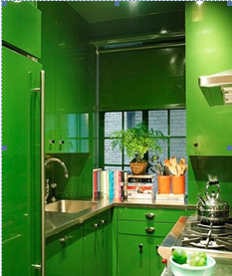

لمطبخ ذو المساحة الضيقة

**المسافة الفاصلة بين الكبائن السفلية والعلوية**

أثناء تصميم الكبائن يجب ترك مسافة فاصلة ما بين الكبائن العلوية والسفلية مقدارها يتراوح ما بين 50 ـ 70 سم تقريباً ..... هذه المسافة تمكنك من إضافة بعض اكسسوارات المطبخ الجمالية والتي في نفس الوقت تؤدي لك غرض عملي كما في الشكل.

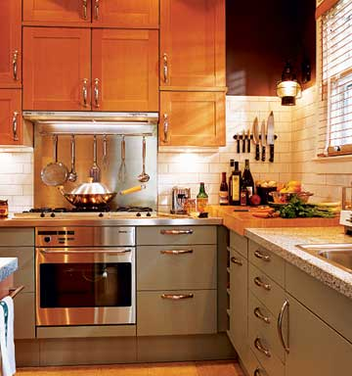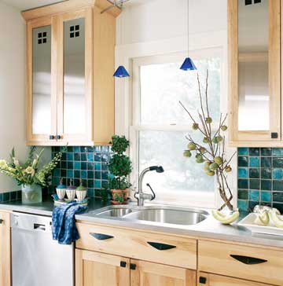

الاهتمام بالاضاءه وهى عنصر هام جدا لابراز جمال فضاء المطبغ إضاءة جمالية كإضاءة تحت الخزائن أو فوقها, ان الإضاءة أعلى الخزائن تعطي منظر رائع ومريح جدا للعين ,ويجب مراعاة اختيار الحجم المناسب من مصابيح الإنارة بحيث توزع جيدا في أسفل الكبينة مع التثبيت الجيد.

يمكن اضافه طاوله فى المطبخ سهله الحركه لتكون بمثابه ركن خاص للافطار او لممارسه بعض الاعمال اليوميه مع سهوله طيها وتخزينها فى احد الاركان.

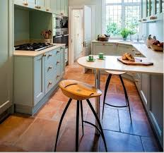 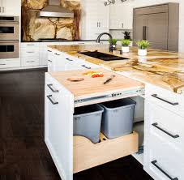

تعد إضاءة المطبخ المتدلية من السقف والملونة واحدة من المظاهر البديعة للإضاءة التي تضفي جمالاً وبهجة على ديكور المطبخ. كما يمكن استعمال إضاءة المطبخ الجانبية للتركيز على أحد الزوايا وستكون مثل هذه التحويلات بمثابة تحديث لديكور المطبغ ويبقى استخدام خامة الفينيل للأرضيات للمطبخ لكونها من أكثر أنواع مفروشات الأرضيات جاذبية وتأنق، علاوةً على أسعارها الرخيصة بمقارنة بمواد خامات الأخرى.

" إن إنارة المطبخ تعتبر اليوم جزءاً من الديكور فتضفي عليه رونقاً خاصاً فهناك إضاءة طبيعية ( أشعة الشمس المتسربة عبر الشبابيك ) و إضاءة صناعية تقسم إلى : مصادر عامة تشمل معظم أرجاء المطبخ دون تحديد.الإضاءة أعلى الخزائن تعطي منظر رائع و مريح جدا للعين .مصادر موجهة إلى مناطق معينة مثل مساحات العمل ( وهي الإضاءة التي تحتاجها فوق المنضدة والحوض والموقد وهي المناطق التي تكون في الظل سواء بسبب وقوف الشخص أمامها أو بسبب الخزائن العلوية) ، يفضل تجهيز منطقة الفرن و ماجاورها بالمصابيح المثبتة في تجاويف الحائط، كما تساعد المصابيح المثبتة أسفل خزانات المطبخ في قراءة كتاب وصفات الطهي وتقدير المكونات وتقطيع الفواكه والخضراوات. طاولة الطعام ، ينبغي أن تكون الإضاءة قوية وكافية لقراءة الصحيفة إن مصباحاً متدلياً من السقف لن يؤدي المطلوب منه فقط بل سيضفي تأثيراً جمالياً أيضا.و أيضاً إنارة بعض القطع المميزة التي نرغب بإبرازها لقيمتها و جمالها"

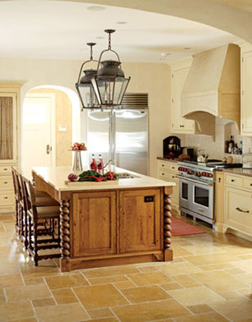

**إن تصميم وتجهيز المطبخ العصري يجب أن يستولي على عناية المصمم الداخلي من خلال تأمين التوافق بين الناحية الوظيفية والجمالية حيث المساحة الحصول على نتيجة موفقة ، من تناغم ألوان أثاث المطبخ و الجدران والستائر والتي تأكد المسحة الجمالية التي تضفي على الفضاء أناقة لا تقل عن باقي الفضاءاتولأهمية فضاءالمطبخ فإن إعداده وتجهيزه يتطلب عناية واهتماماً خاصاً لتحقيق الناحية العملية والراحة وكفاءة نوعية الأثاث والطاولات والأرفف والتمديدات الكهربائية وكفاءة الأجهزة، وتأمين الانسيابية وسهولة الحركة وحسن أداء وظائف هذا الفضاء.**